检 测 报 告

试验名称：拉伸强度

主检： |  | 日期： | 2022年8月24日
审核： |  | 日期： | 2022年2月28日
批准： |  | 日期： | 2022年2月28日



北京光华荣昌汽车部件有限公司实验室

声 明

- 报告无实验室“检测专用章”无效。
- 报告无主检、审核、批准人签字无效。
- 报告涂改无效。
⑷ 复制报告未重新加盖“检测专用章”无效。
⑸ 对检测报告若有异议，请收到报告后15个工作日内通知实验室。
⑹ 送样检测仅对样品负责。
⑺ 电子版报告无安全密码无效

试验单位：北京光华荣昌汽车部件有限公司实验室
地 址：北京市昌平区流村镇工业园区
电 话： (010) 60793358-5711 邮 编：102200

样品名称 | 升降调节拉线总成 | 车 型 | H6
样品件号 | SHT0011475 | 样品数量 | 3件
委托单位 | 座椅工程部 | 生产单位 | /
送样者及其  联系方式 | 王志伟  18031414593 | 送样日期 | 2022年8月23日
试验地点 | 北京光华荣昌汽车部件有限公司  实验室 | 试验日期 | 2022年8月24日
试验项目 | 拉伸强度
试验标准 | 详见GR20220823SQS199试验申请单
样品状态 | 量产品
试验结果 | 经检验所送样品所检验项目符合要求
备 注

一、试验条件
试验时间： | 2022年8月24日—2022年8月24日
试验地点： | 北京光华荣昌汽车部件有限公司实验室
试验人员： | 祁翔
环境温/湿度： | 温度：22℃；湿度：52%
二、试验仪器设备
序号 | 设备名称 | 设备编号 | 规格型号 | 厂家 | 精度 | 有效期
1 | 拉力试验机 | N-074 | QT-1176 | 高泰检测仪器有限公司 | ±0.5% | 2023年7月27日
三、试验方法及评价标准
1、试验方法
1.将拉线头固定(不要夹紧拉线)，固定钢丝绳，沿轴向方向以25±3mm/min速度直至将气拉线头拉脱为止，记录拉脱试验时的力值。
2、评价标准
1.要求＞800N。
四、标准偏离
1、标准偏离
无
五、试验结果
1、试验结果
样品名称 | 样件编号 | 气阀端 | 手柄端
升降调节拉线总成 | 199-001 | 1270.86N | 1071.34N
升降调节拉线总成 | 199-002 | 1242.00N | 1114.40N
升降调节拉线总成 | 199-003 | 1124.96N | 1140.28N

2、结果照片
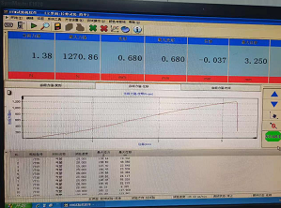
3、试验结论
合格
备注: 合格: 达到要求; 不合格: 未达到要求; 不评价:未提供评价标准:
六、试验照片
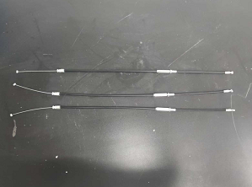
来样照片
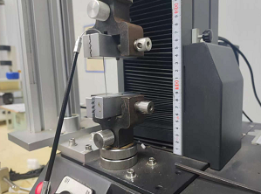
试验中
 | 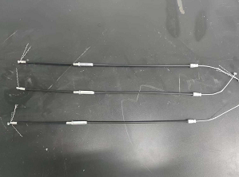
试验前 | 试验后
附录：样品情况表
项 目 | 样品情况
车辆名称、型号、商标 | H6
车辆类型 | /
车辆生产厂 | /
样品名称 | 升降调节拉线总成
规格型号 | SHT0011475
结构 | /
材料名称 | /
正面颜色 | /
**报告结束**

